|  |  |  |  |  |
| --- | --- | --- | --- | --- |
| Neptun kód: | **MNDJ3P** |  | Név: | Bartók Patrik Róbert |
| Beadás verziószáma: | 1.  2. (Előfeltétel, sablon, VV javítás) | | | |

## Feladat – Szélcsendes napok száma

A vitorlás versenyek rendezői megmérték N napon keresztül Balatonfüreden a szélsebességet. Vitorlás versenyt szélcsendben nem lehet rendezni, de nagyobb viharban sem célszerű. A versenyen naponta egy fordulót rendeznek, s legalább K fordulóra van szükség. Írj programot, amely kiszámolja, hogy hány napon volt szélcsend!

## [Specifikáció](https://progalap.elte.hu/specifikacio/?data=H4sIAAAAAAAACpWQwWrCQBCGX2WZk8Igs4nBupCDUk8FDy29NOYQzVqWahQ37UERelzfwx76HH2TPEnZaNONFaq3zJ%2BZ%2F%2Fv%2F3YBeyomaqkmSq0UGAvpSsCxZPqyTeWHMENnb0J30Ws4Gq4XW8lm%2BFMY8RbzVOu7Ho9Uou1OCpWO7bKfBtHJjxe6Dcfb1qR1lzzgRleIPx9lzJLtYaoV5V4UxLlY0qNjta8kiFRe7vUfUtCkepzZTeNu77%2FUbKvw9PekTqZiFjJoWZO8qflhFAYRc6lyDiDaQJnkCAo5mgvnukWCeHWsAwSJCQipfKh0L5gNClswlCACEldSvsxwE3%2BJfc0519%2BCce0DoUYlA7nXQI%2BRBOQUVsn050rugz4FYudMV7ieFOtcVwqOKbfvLfnYJObmv2708TKeexT%2BbxbJ9wnaAwQF183%2FxePsNapzW6mQDAAA%3D)

## **Be: napSzam∈N, vNapSzam∈N, szelErossegek∈Z[1..napSzam]**

## **Ki: db∈N**

## **Ef: napSzam ≥ 1 és napSzam ≤ 1000 és vNapSzam ≥ 1 és vNapSzam ≤ 10 és ∀i∈[1..napSzam]:(0≤szelErossegek[i]≤200)**

## **Uf: db=DARAB(i=1..napSzam, szelErossegek[i] = 0) és**

## **vNapSzam = vNapSzam**

## Sablon – Megszámolás

Be: e∈Z, u∈Z

Ki: db∈N

Ef: -

Uf: db=DARAB(i=e..u, T(i))

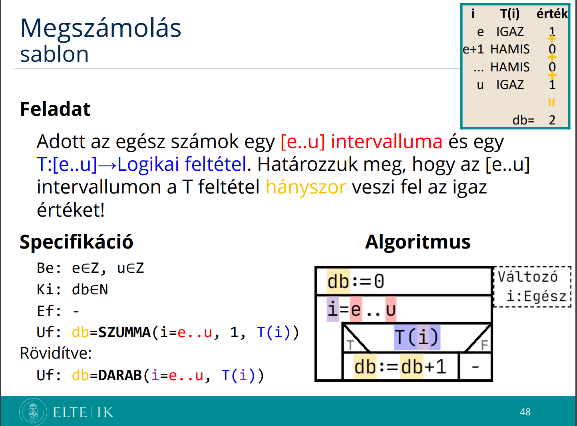

## Visszavezetés

i=e..u ~ i=1..napSzam

T(i) ~ szelErossegek[i] = 0

## [Algoritmus](https://progalap.elte.hu/stuki/?data=H4sIAAAAAAAACq1UW2%2FaMBT%2BK9Xp4yxkUm6J1Ieyrl1pt2lqxaRVPDj2MTENNnMCDFD%2B%2B%2BRATLK2D0jNS46%2BHH%2BXY8c7UAIioK12tx0EYbcbXNCwHbQHF0AgMSu0dwIivUxTAhmmyHMUR0QbgRlEO1hT%2FoA3%2FZ6rS0IPEFgwizo%2FLkqUEKghkizNkEC%2BWSBEkOGfJWqOQIAnKhUW9Z3IIHqGmcmuTU9vgED2%2B3697M1%2BwaQgR7zSrDUeNetO3lHOWY5z1DkQyPFvDhGIOLqkUBBgP%2B%2F5j21%2F5TU80NDwvk5P9zIcLcZXalxG8jyVXI34lEjrRKWlltFC5cpoiEBdtlstzRaPWzYHArERm8eDq7tGsoJA0rm5mo9H196HBxo%2BvPfTY8vZ%2FdPoczItYw%2FVbfAw%2Fs68nAcactdPY%2Bzfhu9PWRuzcPZ9Y8VXW%2Fkx9r1BZ9%2FzVHI14ppc7ei8Lafkf1uWbTH9Yk2W4RRfntXk7PKMukNqlzi0TPOksYG1PSp532jxcyjIcQcq1x5ouK6xnvT7iPhTGwp3pnO75LmZWjZ3o9uBZnO37htTGgismFUsTt01AkDAGvPqjGeJWY%2BPbQd5h35FJtAeoGLippcaW95IeyvPcC4lpdSN7dy9pZvxuZTcYzHt%2BkqWVZ9eUFZWHJkc9GGyTzZk%2FGVqzVKLA3EcxIFrc%2B%2BKGHmFYZ%2BzqpJlJTqcYuDo3MX5gXS1Gb9idc8hM%2Be8TMU5rzAZVBhKwfdYGO6%2FUjrgYddViNgRvfpEiuIf36e0JzoGAAA%3D)

